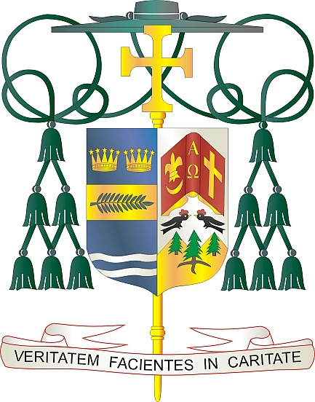
Office of
THE BISHOP

9995 North Military Trail • P.O. Box 109650
Palm Beach Gardens, Florida 33410-9650

(561) 775-9595 Fax (561) 775-7035

Diocese of Palm Beach

12 Fevrye 2022

Sè m ak frè m yo nan Kris la,

Fen semèn pwochèn, 19 ak 20 fevriye, Dyosèz Palm Beach pral gen yon dezyèm koleksyon pou sipòte prèt lokal nou yo ki pran retrèt yo. Anpil nan prèt retrete nou yo, akòz laj oswa enfimite, yo pa kapab asiste piblikman nan Lanmès la ankò, men yo fè pati entegral fanmiy dyosèz nou an. Anplis sipòte yo finansyèman, nou mande tou pou nou priye pou prèt retrete nou yo pandan menm wikenn sa a.

Lajan yo ranmase nan koleksyon sa a ede sipòte prèske 40 prèt retrete nan senk rejyon nou yo. Prèt sa yo, ki te beni nou ak sèvis lajwa yo bay Granmèt la, yo se manm valorize nan dyosèz nou an kounye a epi pou tout tan. Sipò w ou bay prèt retrete nou yo, atravè lapriyè w ak jenerozite w, nou apresye sa anpil. Mèsi davans deske ou pèmèt yo kontinye rete jeran fidèl mistè Bondye a.

Avèk rekonesans pou jenewozite w epi ak tout volonte lapriyè m, se mwen

Sensèman nan Kris la,

​​​​​​ Monsenyè Gerald M. Barbarito
Evèk Palm Beach

NÒT POU PASTÈ: LI OBLIGATWA POU OU PILIYE LÈT SA A NAN BILTEN PAWAS LA NAN YON MWATYE PAJ OUBYEN LÈT NAN YON PAJ ANTYE , LAP FÈT WIKENN 12/13 FEVRIYE 2022. KOLEKSYON LI MENM AP FÈT 19/20 FEVRYE 2022.
OU KAPAB LI LÈT POU PAWASYEN YO TOU, EPI POSTE LÈT SA SOU REZO SOSYAL, AK SOU WEBSITE OU ANPLIS AK ENPRIMÈ L NAN BILTEN AN.

